Режим АКТУАЛИЗИРОВАТЬ СЛОВАРЬ
Оглавление

Режим АКТУАЛИЗИРОВАТЬ СЛОВАРЬ
Содержится в пункте АКТУАЛИЗАЦИЯ главного меню.
Режим служит для пополнения (актуализации) файла словаря (инвертированного файла) по документам, для которых по каким-либо причинам (авария, глобальная корректировка, импорт и копирование через АРМ «Администратор») не выполнялась автоматическая актуализация при их вводе/корректировке.
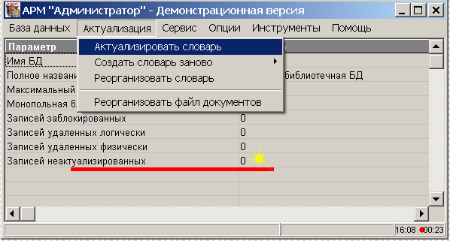
Рисунок 1 - Режим АКТУАЛИЗИРОВАТЬ СЛОВАРЬ
Параметр ЗАПИСЕЙ НЕАКТУАЛИЗИРОВАННЫХ в информационном окне - если его значение больше нуля база данных нуждается в актуализации.
@@@info В случае если количество неактуализированных записей достаточно велико (по сравнению с общим объемом БД), целесообразно вместо режима АКТУАЛИЗИРОВАТЬ СЛОВАРЬ использовать режим СОЗДАТЬ СЛОВАРЬ ЗАНОВО . @@@
Процесс актуализации завершается выводом соответствующего сообщения.
@@@warn ВНИМАНИЕ! Если процесс актуализации завершается аварийно - завершающее сообщение не получено, - инвертированный файл БД считается недоброкачественным.
В этом случае не следует повторно запускать данный режим - необходимо выполнить режим СОЗДАТЬ СЛОВАРЬ ЗАНОВО. @@@

